
BỘ LAO ĐỘNG THƯƠNG BINH VÀ XÃ HỘI
TRƯỜNG CAO ĐẲNG FPT POLYTECHNIC
------------oOo-----------


BÁO CÁO DỰ ÁN 1
Đề tài:
Web Bán Quần Áo
Giáo viên hướng dẫn: Trương Công Kiên
Sinh viên thực hiện : Đồng Văn Hòa - PH57691
Vương Bá Vinh - PH56208
Trần Công Thành - Ph57629

Lớp : WD20204 - PRO1014

HÀ NỘI, 8/2025

LỜI CẢM ƠN
Nhóm em xin gửi lời cảm ơn chân thành và sâu sắc nhất đến thầy Kiên, người đã luôn tận tình hướng dẫn, đồng hành và hỗ trợ nhóm em trong suốt quá trình học và thực hiện dự án môn học với đề tài xây dựng trang web bán quần áo.
Trong suốt học kỳ vừa qua, thầy đã không chỉ truyền đạt cho nhóm em những kiến thức chuyên môn quý giá về lập trình, thiết kế web và cách xây dựng một hệ thống bán hàng trực tuyến, mà còn dạy cho chúng em nhiều bài học thực tiễn trong cách làm việc nhóm, quản lý thời gian và tư duy giải quyết vấn đề. Nhờ vào sự hướng dẫn sát sao và những nhận xét mang tính xây dựng của thầy, nhóm em đã có thể hoàn thiện dự án một cách hiệu quả và đạt được kết quả vượt ngoài mong đợi.
Không chỉ là người giảng dạy, thầy còn là người truyền cảm hứng, luôn sẵn sàng lắng nghe những khó khăn, thắc mắc của nhóm em trong quá trình làm dự án. Thầy đã dành nhiều thời gian quý báu để góp ý từng chi tiết nhỏ, từ bố cục giao diện người dùng cho đến chức năng vận hành và trải nghiệm khách hàng. Nhờ những chia sẻ và góp ý đầy tâm huyết đó, nhóm em đã học hỏi được rất nhiều điều thực tế, điều mà không phải lúc nào sách vở cũng có thể mang lại.
Chúng em thực sự cảm nhận được sự nhiệt huyết, tận tâm và tinh thần trách nhiệm cao trong công việc giảng dạy của thầy. Chính nhờ sự tận tình ấy mà nhóm em luôn cảm thấy có động lực để nỗ lực hơn mỗi ngày, vượt qua áp lực, khó khăn trong quá trình thực hiện dự án để mang đến một sản phẩm hoàn chỉnh và có tính ứng dụng cao.
Dự án lần này không chỉ đơn thuần là một bài tập học thuật, mà còn là một trải nghiệm quý báu giúp nhóm em rèn luyện kỹ năng làm việc nhóm, lên kế hoạch dự án, kỹ năng trình bày ý tưởng, tư duy sáng tạo cũng như cách tiếp cận với các công nghệ mới. Đây sẽ là hành trang quan trọng giúp nhóm em tự tin hơn trên con đường học tập và nghề nghiệp sau này.
Một lần nữa, nhóm em xin được gửi đến thầy Chính lời cảm ơn chân thành nhất vì tất cả những sự hỗ trợ, chỉ dẫn và tâm huyết mà thầy đã dành cho nhóm trong suốt quá trình học tập và thực hiện dự án. Chúng em kính chúc thầy luôn mạnh khỏe, hạnh phúc và ngày càng thành công hơn nữa trong sự nghiệp giảng dạy và nghiên cứu.

Sinh viên thực hiện
Nhóm 3

MỤC LỤC
LỜI CẢM ƠN 1
MỤC LỤC 2
DANH MỤC HÌNH VÀ BẢNG 4
DANH MỤC CHỮ VIẾT TẮT – THUẬT NGỮ 4
MỞ ĐẦU 5
CHƯƠNG 1: GIỚI THIỆU CHUNG 6
1. Thông tin giảng viên giảng dạy 6
2. Tên tác giả hoặc tập thể tác giả 6
Danh sách thành viên trong nhóm 6
CHƯƠNG 2: TỔNG QUAN DỰ ÁN 7
2.1. Lý do chọn đề tài 7
2.2. Mục tiêu của đề tài 7
2.3. Các công cụ và công nghệ sử dụng 7
2.4. Kết quả dự kiến đạt được 7
CHƯƠNG 3: KHẢO SÁT HỆ THỐNG 8
3.1. Thống kê kết quả khảo sát 8
3.2. Xác định vấn đề 8
CHƯƠNG 4: PHÂN TÍCH THIẾT KẾ 9
4.1. Phân tích Usecase 9
4.1.1. Các tác nhân của hệ thống 9
4.1.2. Biểu đồ Usecase tổng quát 10
4.1.3. Biểu đồ Usecase phân rã 11
4.2. Biểu đồ hoạt động 12
4.2.1. Biểu đồ phân tích chức năng đăng nhập 12
CHƯƠNG 5: THIẾT KẾ HỆ THỐNG 13
5.1. Thiết kế giao diện Admin 13
5.2. Thiết kế giao diện Client 13
CHƯƠNG 6: XÂY DỰNG CƠ SỞ DỮ LIỆU 14
6.1. Cơ sở dữ liệu 14
6.2. Chi tiết cơ sở dữ liệu 15
6.2.1. Bảng tb_user – người dùng 15
6.2.2. Bảng tb_role – vai trò người dùng 15
CHƯƠNG 7: KIỂM THỬ - TRIỂN KHAI HỆ THỐNG 16
7.1. Kiểm thử hệ thống 16
7.2. Triển khai hệ thống 16
KẾT LUẬN 17
Thời gian phát triển dự án 17
Mức độ hoàn thành dự án 17
Những khó khăn rủi ro gặp phải và cách giải quyết 17
Kế hoạch phát triển trong tương lai 17
TÀI LIỆU THAM KHẢO 18

DANH MỤC CHỮ VIẾT TẮT – THUẬT NGỮ
STT | Viết tắt – thuật ngữ | Giải thích
1 | Designer | Người chịu trách nghiệm thiết kế giao diện cho website.
2 | Back-end  developer | Người xử lý mọi logic nghiệp vụ phức tạp ở ẩn phía sau, giúp hệ thống hoạt động trơn tru.
3 | CSDL | Cơ sở dữ liệu
4 | DEV | Developer – người lập trình

DANH MỤC CHỮ VIẾT TẮT - THUẬT NGỮ
STT | Thuật ngữ | Giải thích
1 | CNTT | Công nghệ thông tin
2 | AI | Trí tuệ nhân tạo
3 | HTTP | Giao thức truyền tải siêu văn bản
4 | UX/UI | Trải nghiệm người dùng/Giao diện người dùng
5 | SaaS | Phần mềm dạng dịch vụ
6 | Backend | Phần xử lý phía máy chủ, chịu trách nhiệm xử lý logic, lưu trữ dữ liệu và giao tiếp với frontend.

MỞ ĐẦU
Trong thời đại hiện nay, công nghệ thông tin (CNTT) không ngừng phát triển mạnh mẽ và ngày càng đóng vai trò then chốt trong mọi lĩnh vực của đời sống xã hội. Đặc biệt, thương mại điện tử đang trở thành xu hướng tất yếu, giúp kết nối người bán và người mua một cách nhanh chóng, thuận tiện và tiết kiệm thời gian. Việc ứng dụng CNTT vào hoạt động kinh doanh không chỉ giúp doanh nghiệp mở rộng thị trường, nâng cao hiệu quả kinh doanh mà còn đáp ứng kịp thời nhu cầu ngày càng cao của khách hàng.
Xuất phát từ thực tiễn đó, em đã chọn đề tài “Xây dựng website bán quần áo online” với mong muốn nghiên cứu và phát triển một hệ thống bán hàng trực tuyến đơn giản, dễ sử dụng, góp phần bắt kịp xu hướng hiện nay và hỗ trợ hoạt động kinh doanh hiệu quả hơn.

CHƯƠNG 1: GIỚI THIỆU CHUNG

1 Thông tin giảng viên giảng dạy
- Họ và tên: Trương Công Kiên
- Đơn vị: Giảng Viên
- Điện thoại:
- Email:

1.1 Tên tác giả hoặc tập thể tác giả
- Họ và tên trưởng nhóm: Đồng Văn Hòa
- Ngày sinh: 27/04/2005
- Mã sinh viên: PH57691
- Lớp: PRO1014 Khoa: CNTT
- Số điện thoại: 0354863578
- Email: donghoamobie@gmail.com
Danh sách các thành viên trong nhóm
STT | Họ và tên | Mã sinh viên | Email
1 | Đồng Văn Hòa | PH57691 | donghoamobie@gmail.com
2 | Vương Bá Vinh | PH56208 | vinhvuong357@gmail.com
3 | Trần Công Thành | PH57629 | tthanhs678@gmail.com
Bảng 1-1: Danh sách thành viên trong nhóm

Chương 2:TỔNG QUAN DỰ ÁN

1. Lý do chọn đề tài
Hiện nay, nhu cầu mua sắm trực tuyến, đặc biệt là quần áo thời trang, đang ngày càng tăng cao, nhất là trong giới trẻ. Việc xây dựng một website bán quần áo online sẽ giúp khách hàng dễ dàng tiếp cận sản phẩm, tra cứu thông tin, đặt hàng và thanh toán nhanh chóng. Đề tài này không chỉ có ý nghĩa thực tiễn mà còn giúp em củng cố và vận dụng các kiến thức đã học vào thực tế, từ đó nâng cao kỹ năng phát triển web.

2. Mục tiêu đề tài

2.1. Mục tiêu chung
Xây dựng một website bán quần áo online với giao diện thân thiện, dễ sử dụng, hỗ trợ khách hàng mua sắm trực tuyến thuận tiện, đồng thời giúp quản trị viên quản lý hệ thống hiệu quả.

2.2. Mục tiêu đối với người dùng
- Cung cấp cho người dùng khả năng xem, tìm kiếm và lọc sản phẩm nhanh chóng.
- Cho phép người dùng đăng ký, đăng nhập và quản lý thông tin cá nhân.
- Hỗ trợ người dùng thêm sản phẩm vào giỏ hàng, đặt hàng và theo dõi đơn hàng.

- Giúp người dùng dễ dàng mua hàng và xem sản phẩm hiện có.

2.3. Mục tiêu đối với quản trị viên
- Quản lý danh mục sản phẩm: thêm, sửa, xóa thông tin sản phẩm dễ dàng.
- Quản lý đơn hàng và theo dõi quá trình đặt hàng của khách hàng.
- Quản lý thông tin tài khoản người dùng, đảm bảo hệ thống hoạt động ổn định và hiệu quả.

3. Công nghệ và công cụ sử dụng

3.1. Công cụ

  Visual studio code | Git Hub | Google sheet | 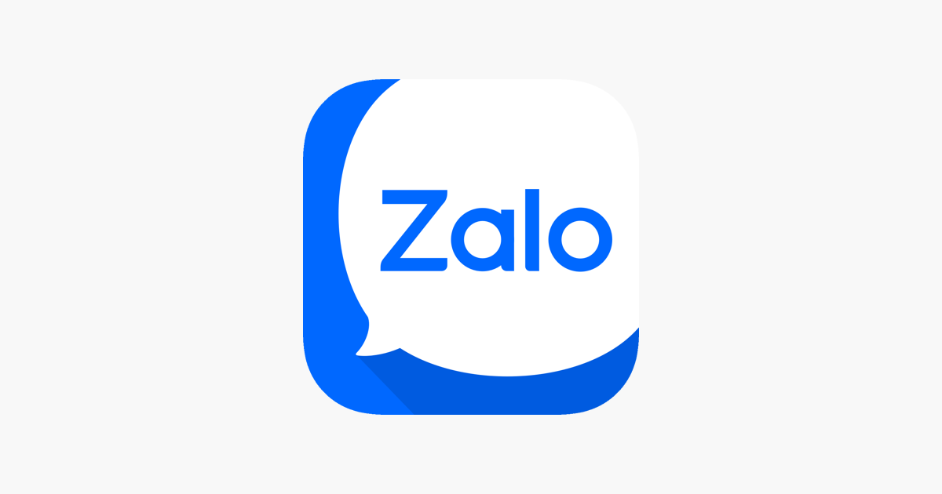  Zalo

  Draw |   Laragon |   Google Docs |   Canva

3.2. Công nghệ
HTML5 |   CSS3 |   PHP |   PHP MYADMIN

4. Kết quả dự kiến đạt được

4.1. Đối với khách hàng (người dùng)
Khách hàng là đối tượng sử dụng website với mục tiêu tham khảo và mua sắm sản phẩm. Các chức năng dự kiến cung cấp cho khách hàng bao gồm:
- Đăng ký, đăng nhập tài khoản: Khách hàng có thể tạo tài khoản cá nhân và đăng nhập để quản lý đơn hàng.
- Xem danh sách sản phẩm: Khách hàng có thể duyệt, tìm kiếm và xem chi tiết sản phẩm (tên, hình ảnh, mô tả, giá, số lượng tồn kho).
- Tìm kiếm sản phẩm: Hỗ trợ tìm kiếm nhanh theo tên sản phẩm, danh mục hoặc mức giá.
- Quản lý giỏ hàng: Khách hàng có thể thêm sản phẩm vào giỏ hàng, cập nhật số lượng, xóa sản phẩm hoặc tiến hành thanh toán.
- Đặt hàng: Cho phép khách hàng gửi đơn hàng, nhập thông tin nhận hàng và lựa chọn phương thức thanh toán.
- Xem lịch sử đơn hàng: Khách hàng có thể xem lại các đơn hàng đã đặt và kiểm tra trạng thái xử lý đơn hàng.
.
2. Đối với quản trị viên
Quản trị viên là tác nhân quản lý toàn bộ hệ thống và sản phẩm trên website. Các chức năng cần đạt được gồm:
- Quản lý danh mục sản phẩm:
Thêm, sửa, xóa các danh mục sản phẩm để tổ chức dữ liệu hợp lý.
- Quản lý sản phẩm:
Thêm mới, chỉnh sửa, xóa sản phẩm, cập nhật giá và số lượng tồn kho.
- Quản lý đơn hàng:
Xem, duyệt và cập nhật trạng thái đơn hàng (đã xác nhận, đang giao, đã hoàn thành).
- Quản lý tài khoản người dùng:
Theo dõi danh sách người dùng, khóa/mở tài khoản khi cần thiết.
- Quản lý giao diện hiển thị:
Quản lý nội dung website như banner, thông tin liên hệ, chính sách bán hàng.

CHƯƠNG 3:KHẢO SÁT HỆ THỐNG

1. Phương pháp khảo sát
Để đảm bảo hệ thống được xây dựng phù hợp với nhu cầu thực tế của người dùng, nhóm tiến hành khảo sát theo các phương pháp sau:
- Hình thức khảo sát:
Khảo sát trực tuyến qua Google Form.
Phỏng vấn trực tiếp người dùng.
- Đối tượng khảo sát:
Những người thường xuyên mua sắm online, độ tuổi từ 18 đến 40.
- Số lượng khảo sát:
Tổng số 50 người tham gia khảo sát.

2. Mục tiêu khảo sát
- Tìm hiểu hành vi mua sắm online của người dùng.
- Xác định các yếu tố mà người dùng quan tâm khi mua hàng online.
- Thu thập nhu cầu, mong muốn và các chức năng cần thiết mà người dùng kỳ vọng sẽ có trên website bán quần áo online.

CHƯƠNG 4: PHÂN TÍCH THIẾT KẾ

4.1. Phân tích Usecase

4.1.1. Các tác nhân của hệ thống

STT | Tên Actor | Nhiệm vụ
1 | Quản trị viên | - Quản lí website  - Quản lí sản phẩm  - Quản lí danh mục  - Quản lí đơn hàng  - Quản lí tài khoản  - Quản lí bình luận  - Quản lí thuộc tính
2 | Người dùng | - Đăng kí/ Đăng nhập  - Cập nhật tài khoản  - Thêm vào giỏ hàng  - Đặt hàng  - Xem chi tiết sản phẩm  - Tìm kiếm sản phẩm  - Đổi mật khẩu  - Bình luận  - Xem sản phẩm theo danh mục hoặc tất cả sản phẩm  - Xem đơn hàng
3 | Khách tham quan | - Đăng kí tài khoản  - Xem sản phẩm  - Xem chi tiết sản phẩm  - Tìm kiếm sản phẩm  - Xem sản phẩm theo danh mục hoặc tất cả sản phẩm

4.1.2. Biểu đồ Usecase tổng quát

STT | Tên UseCase | Ý nghĩa/Ghi chú
1 | Đăng nhập | - Cán bộ quản lý và quản trị hệ thống đăng nhập để sử dụng toàn bộ chức năng.
2 | Đăng ký | - Tạo tài khoản: Người dùng đăng ký tài khoản để truy cập và sử dụng hệ thống.  - Lưu thông tin: Lưu trữ thông tin người dùng, hỗ trợ cá nhân hóa trải nghiệm.
3 | Quên mật khẩu | - Sử dụng thông tin cá nhân để hệ thống gửi lại mật khẩu qua email.
4 | Tìm kiếm sản phẩm | - Nhập từ khóa hoặc sử dụng bộ lọc theo danh mục để tìm và duyệt sản phẩm mong muốn.
5 | Chi tiết sản phẩm | - Xem chi tiết sản phẩm gồm mô tả, bình luận, đánh giá và các sản phẩm liên quan.
6 | Thêm vào giỏ hàng | - Chọn và lưu sản phẩm vào giỏ hàng để chuẩn bị đặt mua.
7 | Đặt hàng | - Hoàn tất giao dịch: Chọn sản phẩm, cung cấp thông tin giao hàng và thanh toán.  - Xác nhận đơn hàng: Hệ thống xử lý và lưu đơn hàng.
8 | Bình luận | - Đánh giá sản phẩm, góp ý cho khách hàng hoặc nhà cung cấp, tăng tính tương tác cộng đồng.
9 | Quản lý danh mục | - Quản trị viên cập nhật thông tin về danh mục hàng hóa.
10 | Quản lý danh mục | - Quản trị viên cập nhật thông tin về danh mục hàng hóa.
11 | Quản lý đơn hàng | - Theo dõi, xử lý và cập nhật thông tin các đơn hàng của khách.
12 | Quản lý tài khoản | Quản trị viên có thể theo dõi thông tin người dùng và có thể xóa thông tin người dùng.
13 | Quản lí bình luận | Quản trị viên theo dõi ý kiến khách hàng, có thể xóa những bình luận có nội dung không phù hợp.
14 | Thống kê | -Hiển thị biểu đồ, số liệu giúp quản trị viên theo dõi doanh thu, số lượng đơn hàng,....
15 | Đăng xuất | - Thoát tài khoản, quay về trạng thái khách.

Đây là biểu đồ usecase tổng quát của hệ thống, nó cho ta biết được những tác nhân của hệ thống đồng thời thể hiện được các chức năng chính mà hệ thống có.

Bảng 2.4.2.1. Phân tích các Usecase của hệ thống
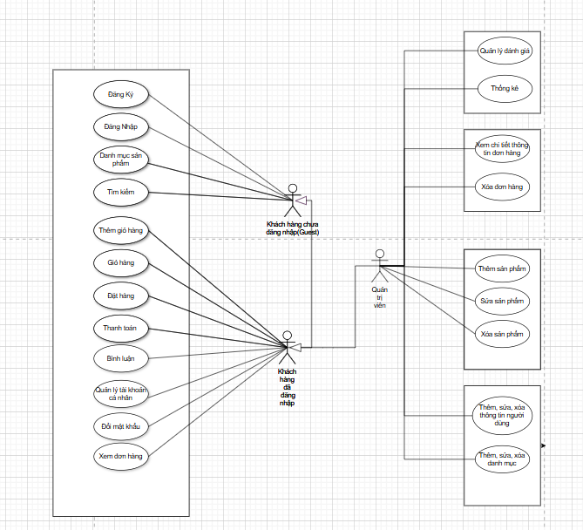

Hình 2.4.1.1. Biểu đồ Usecase tổng quát

4.1.3. Biểu đồ Usecase phân rã
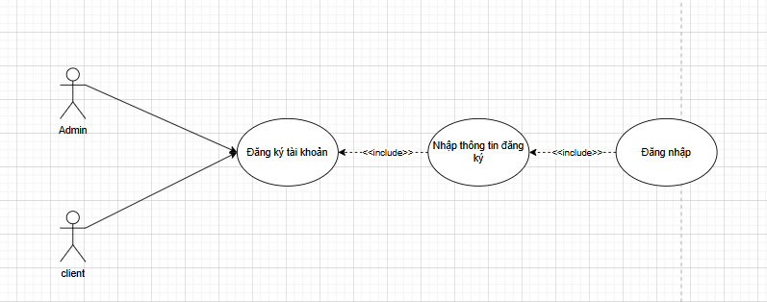
- Admin
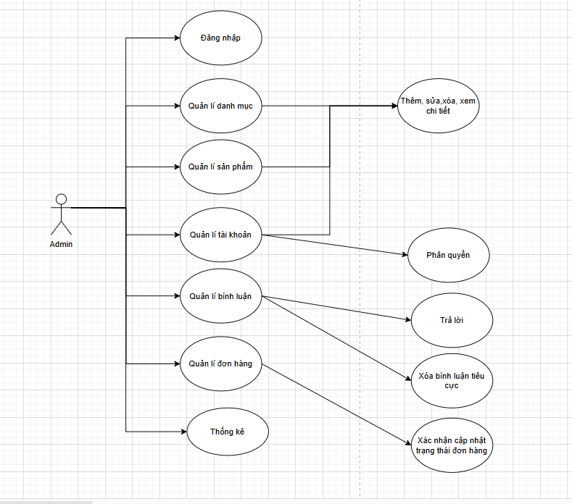
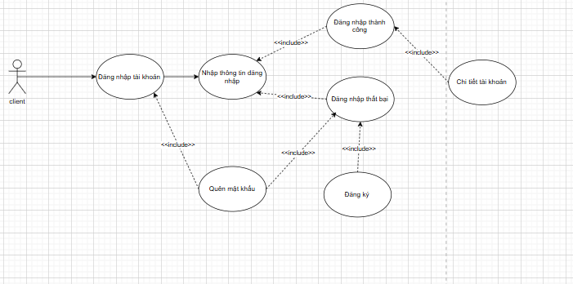
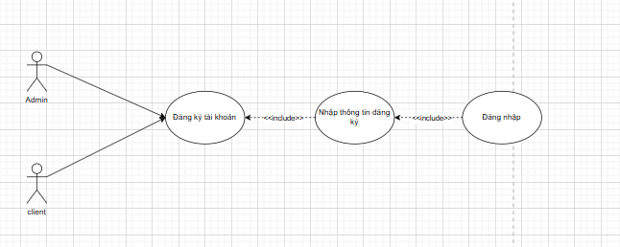
- User,client

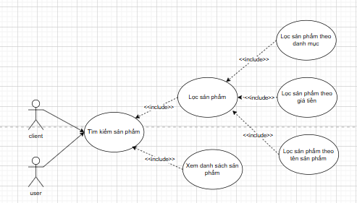

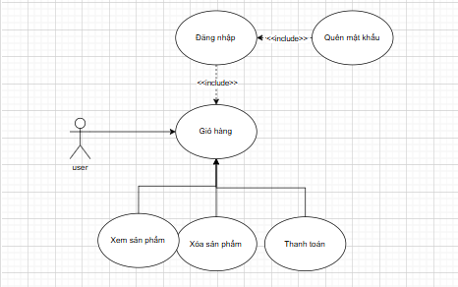

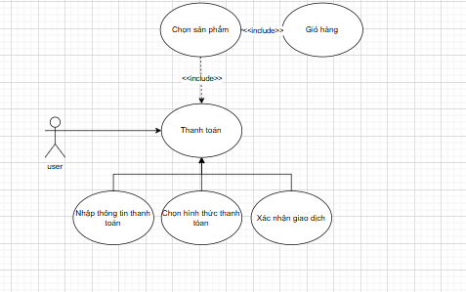

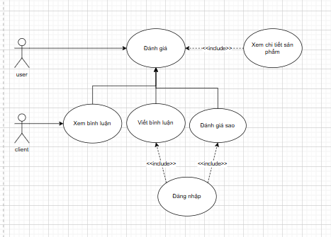
4.2. Biểu đồ hoạt động

4.2.1. Biểu đồ phân tích chức năng đăng nhập
- trang user
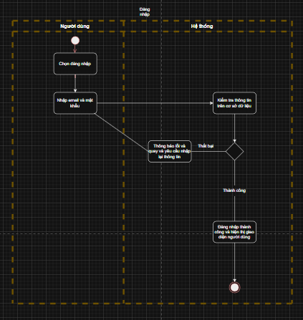
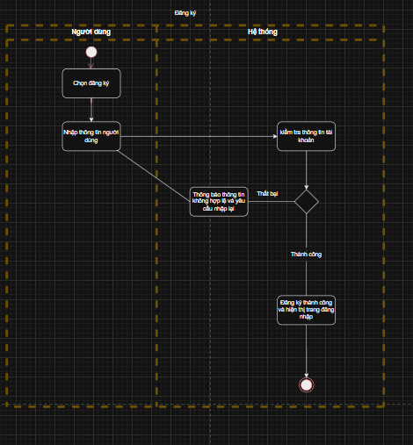
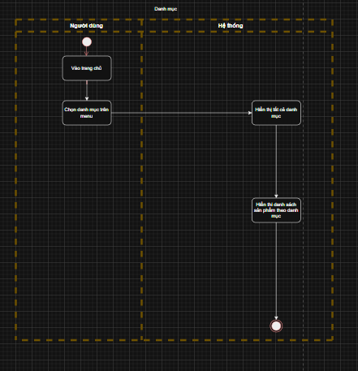\

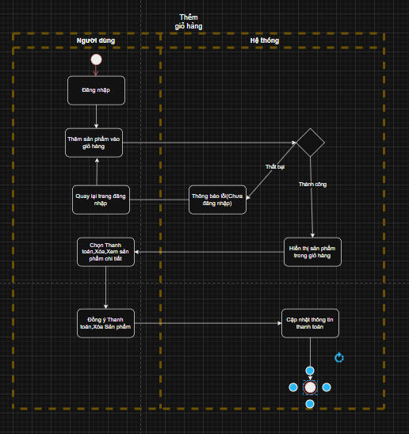
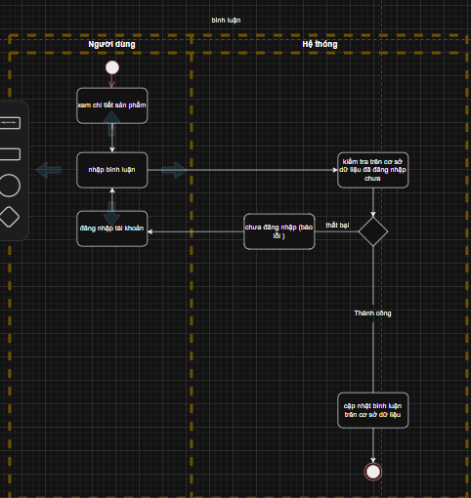

- Trang admin
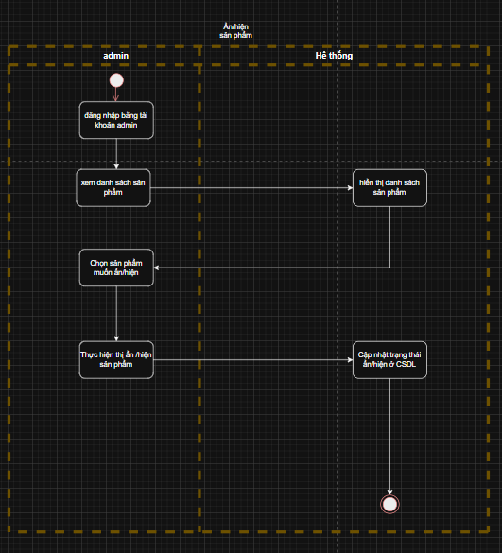
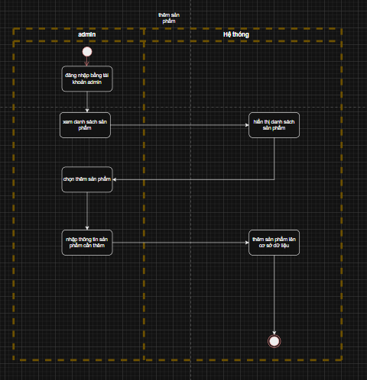

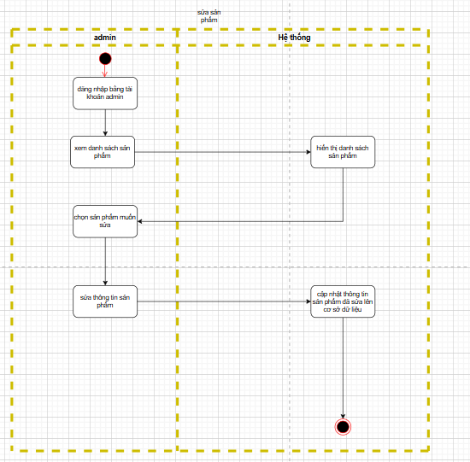

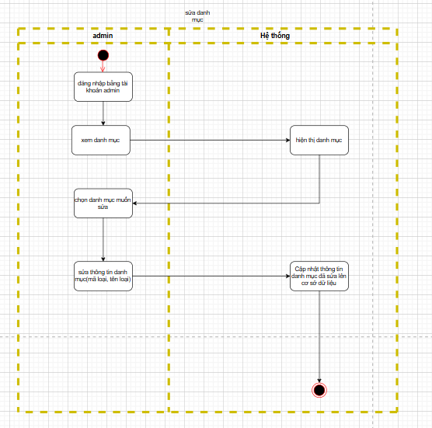
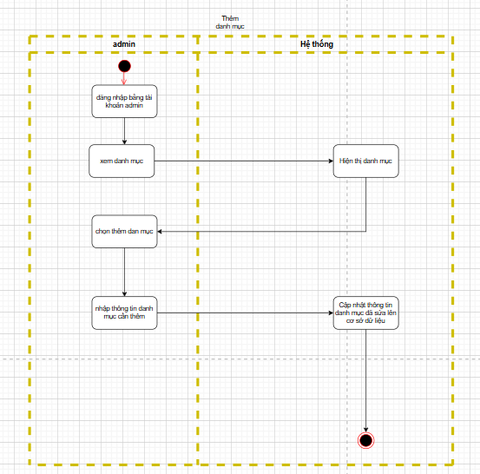
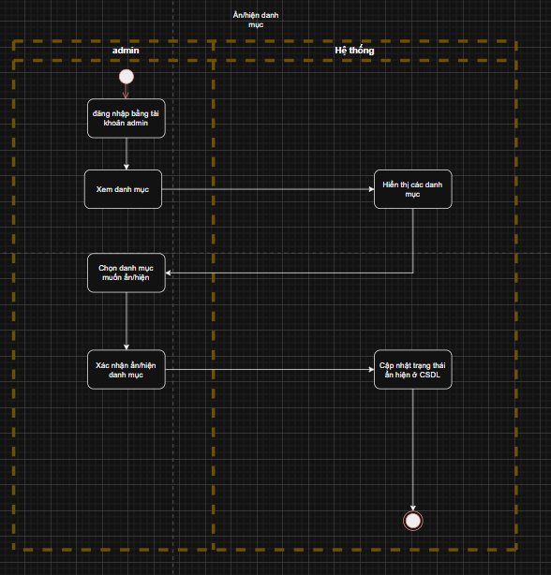
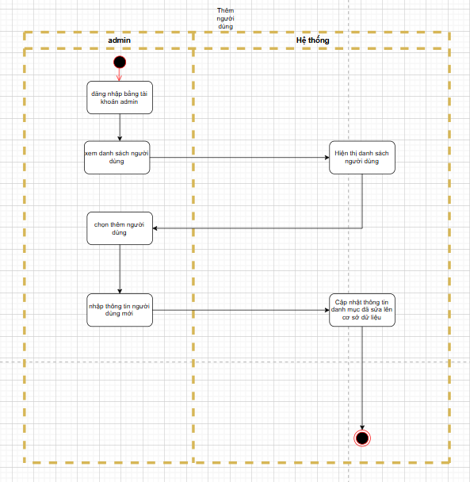
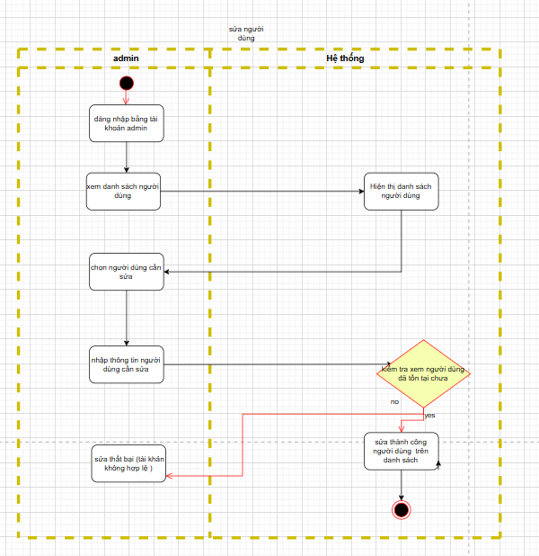
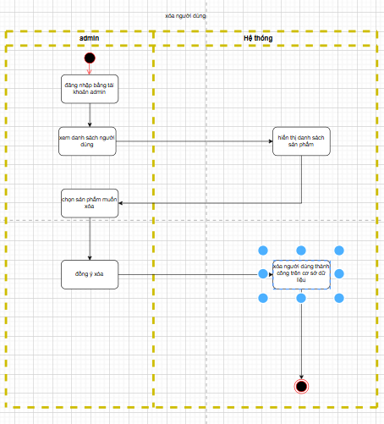

Hình 4.2.1.1. Biểu đồ hoạt động chức năng đăng nhập

CHƯƠNG 5: THIẾT KẾ HỆ THỐNG

5.1. Thiết kế giao diện Admin
- Trang chủ
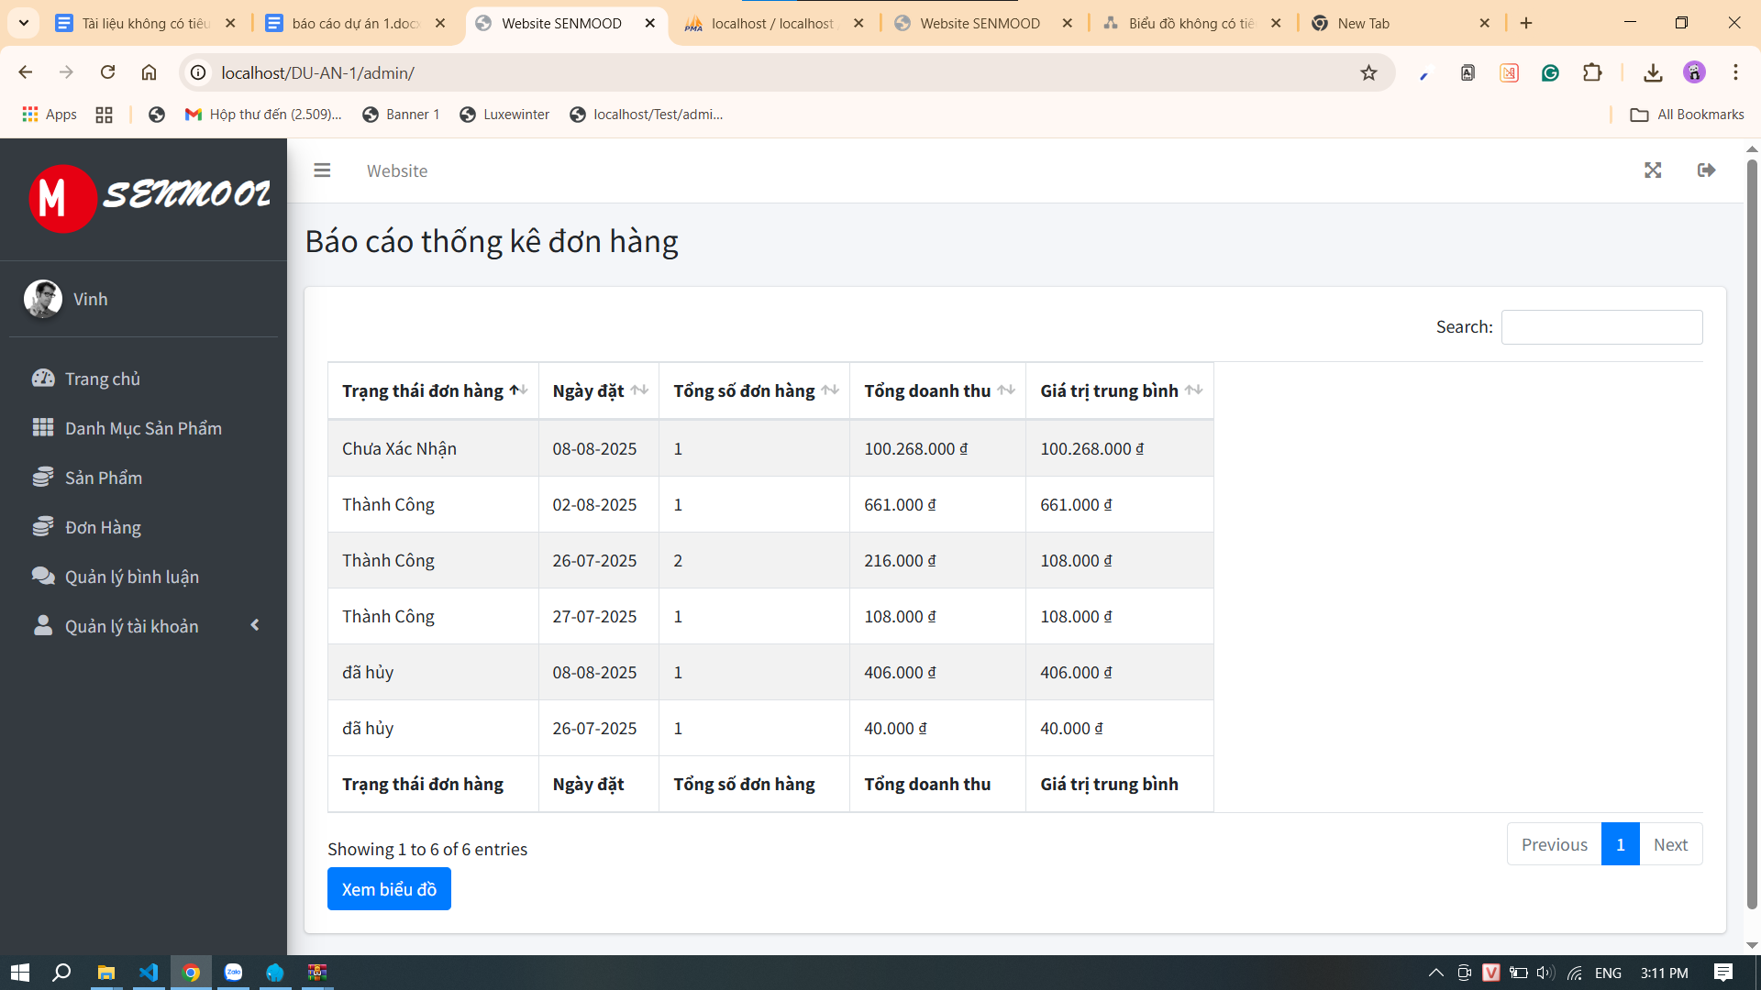

- Trang quản lí sản phẩm
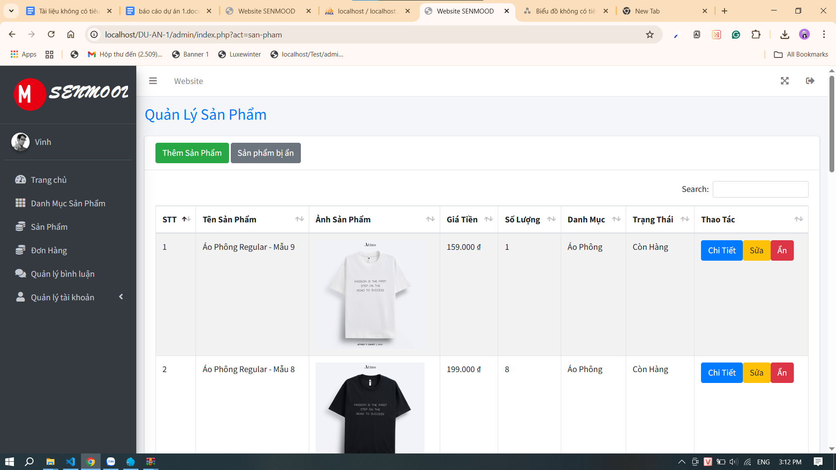
- Trang quản lí sản phẩm bị ẩn
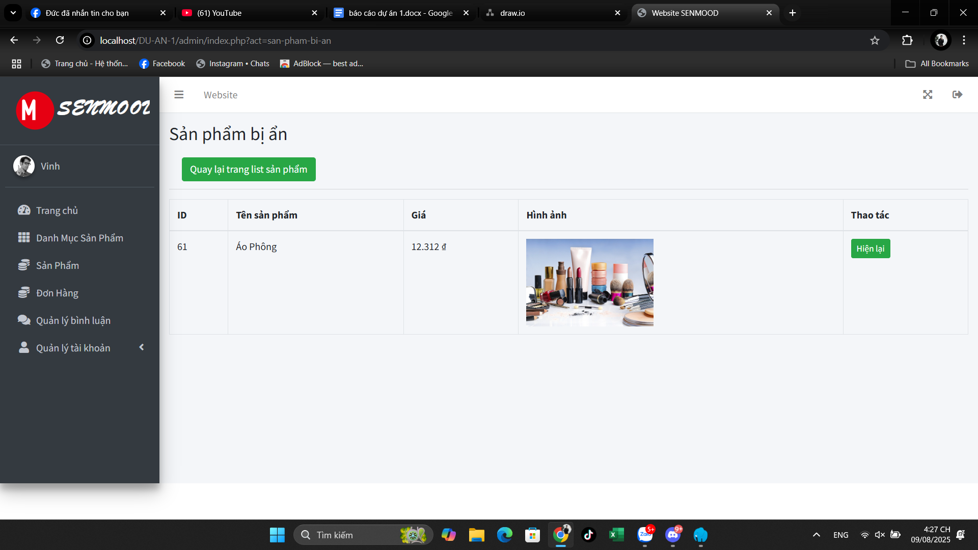
- Trang quản lí danh mục
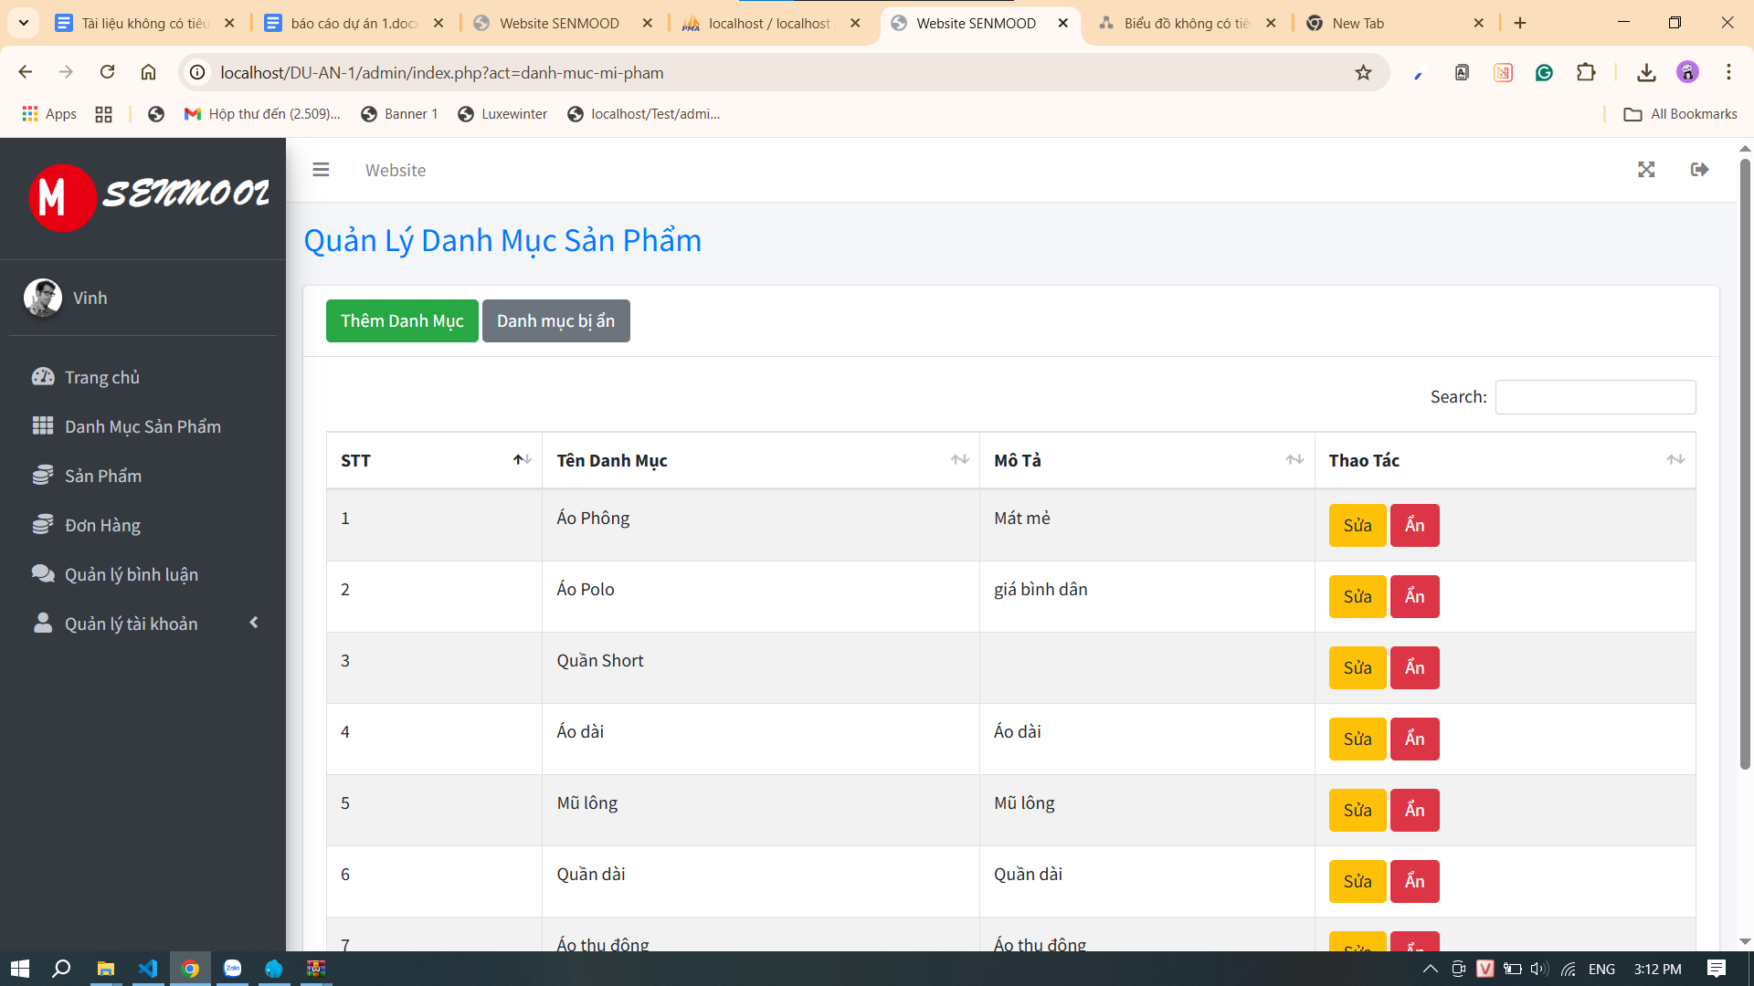
- Trang quản lí danh mục bị ẩn
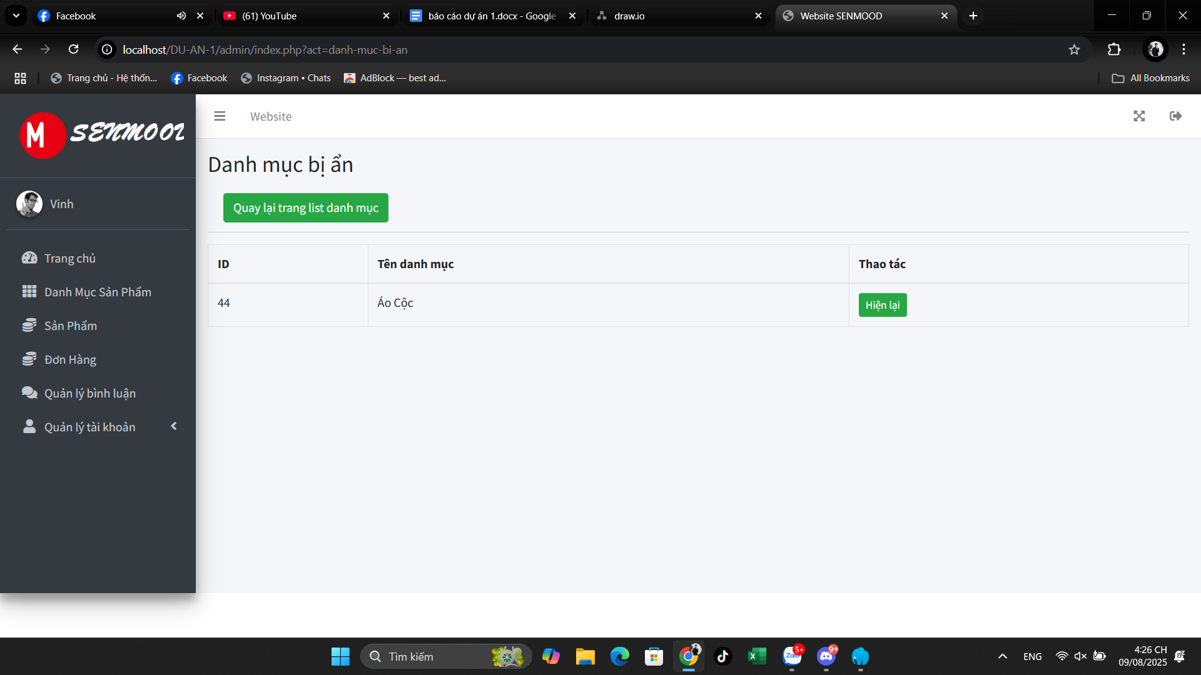
- trang quản lí user
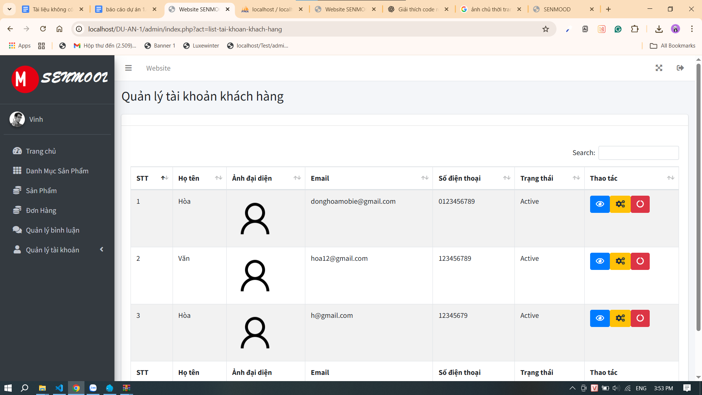

5.2. Thiết kế giao diện Client
- trang chủ
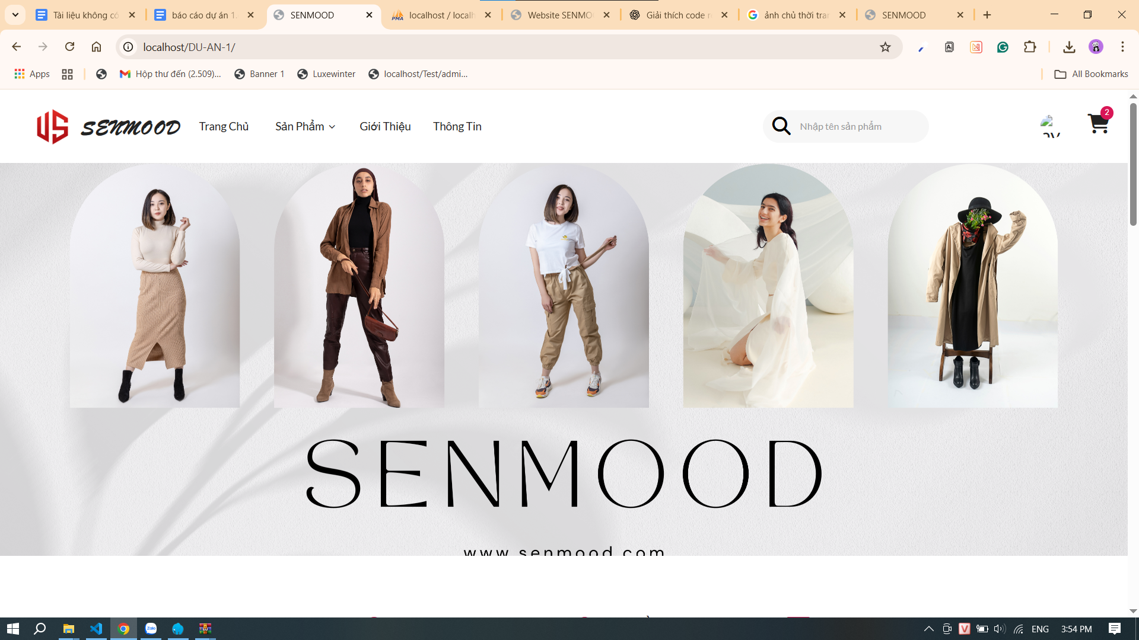
- trang đăng nhập user
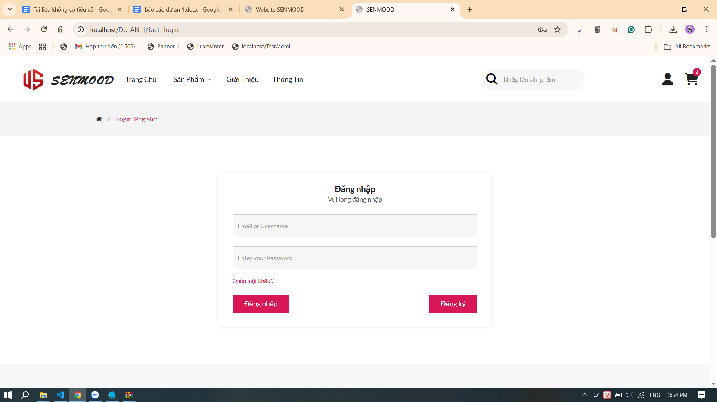
- trang đăng ký user
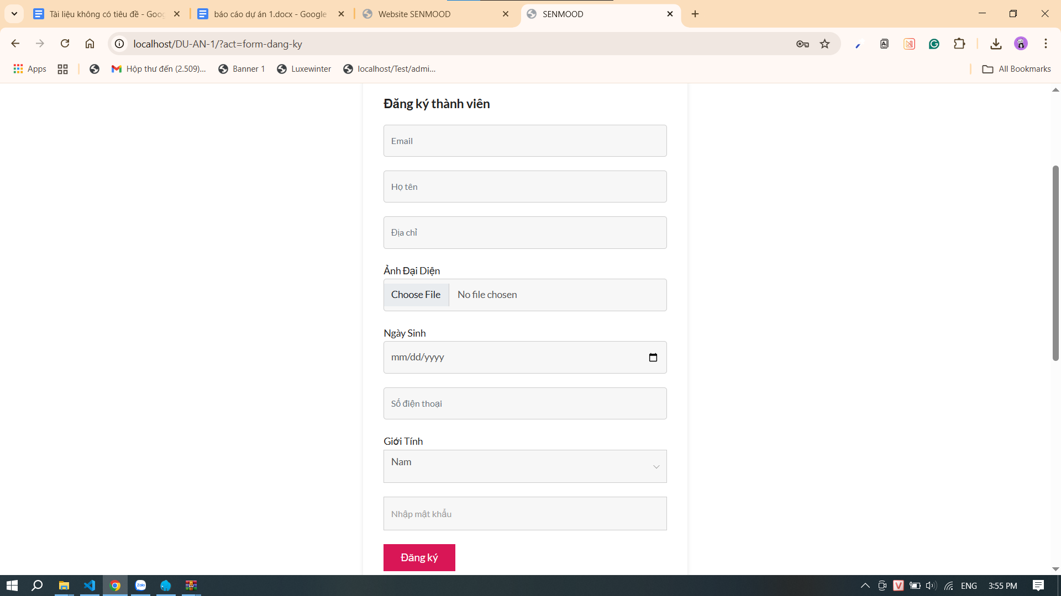
- Trang thông tin user
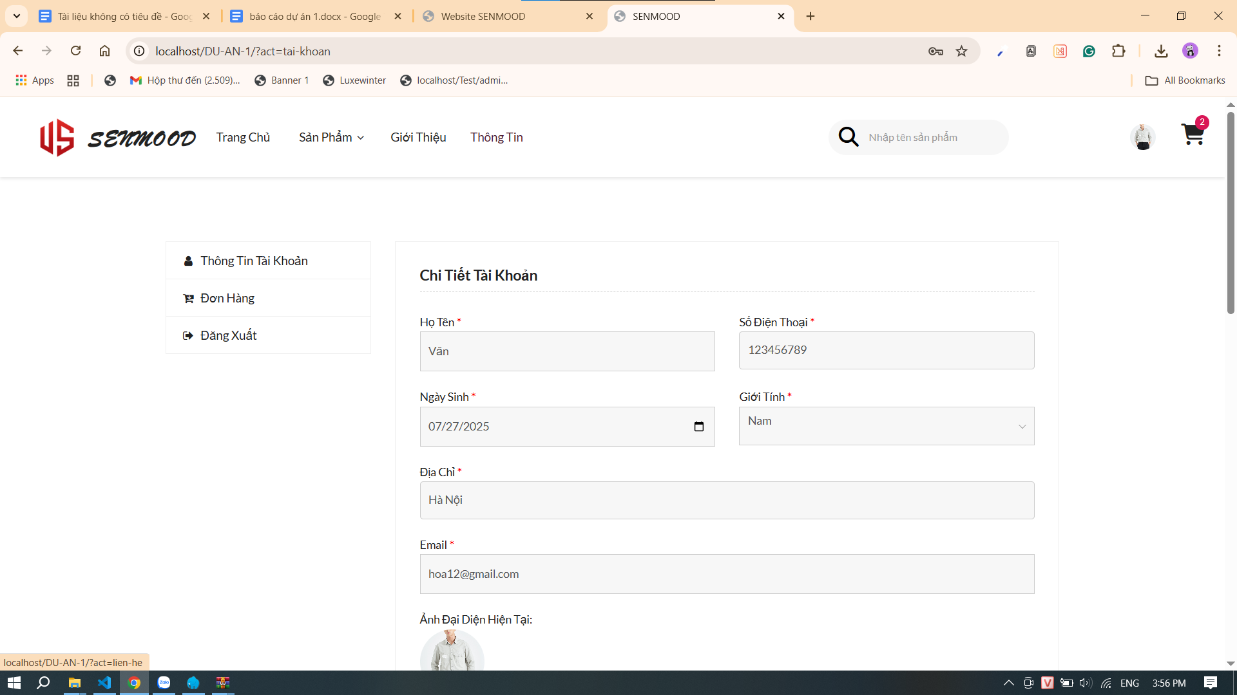
- Trang chi tiết sản phẩm
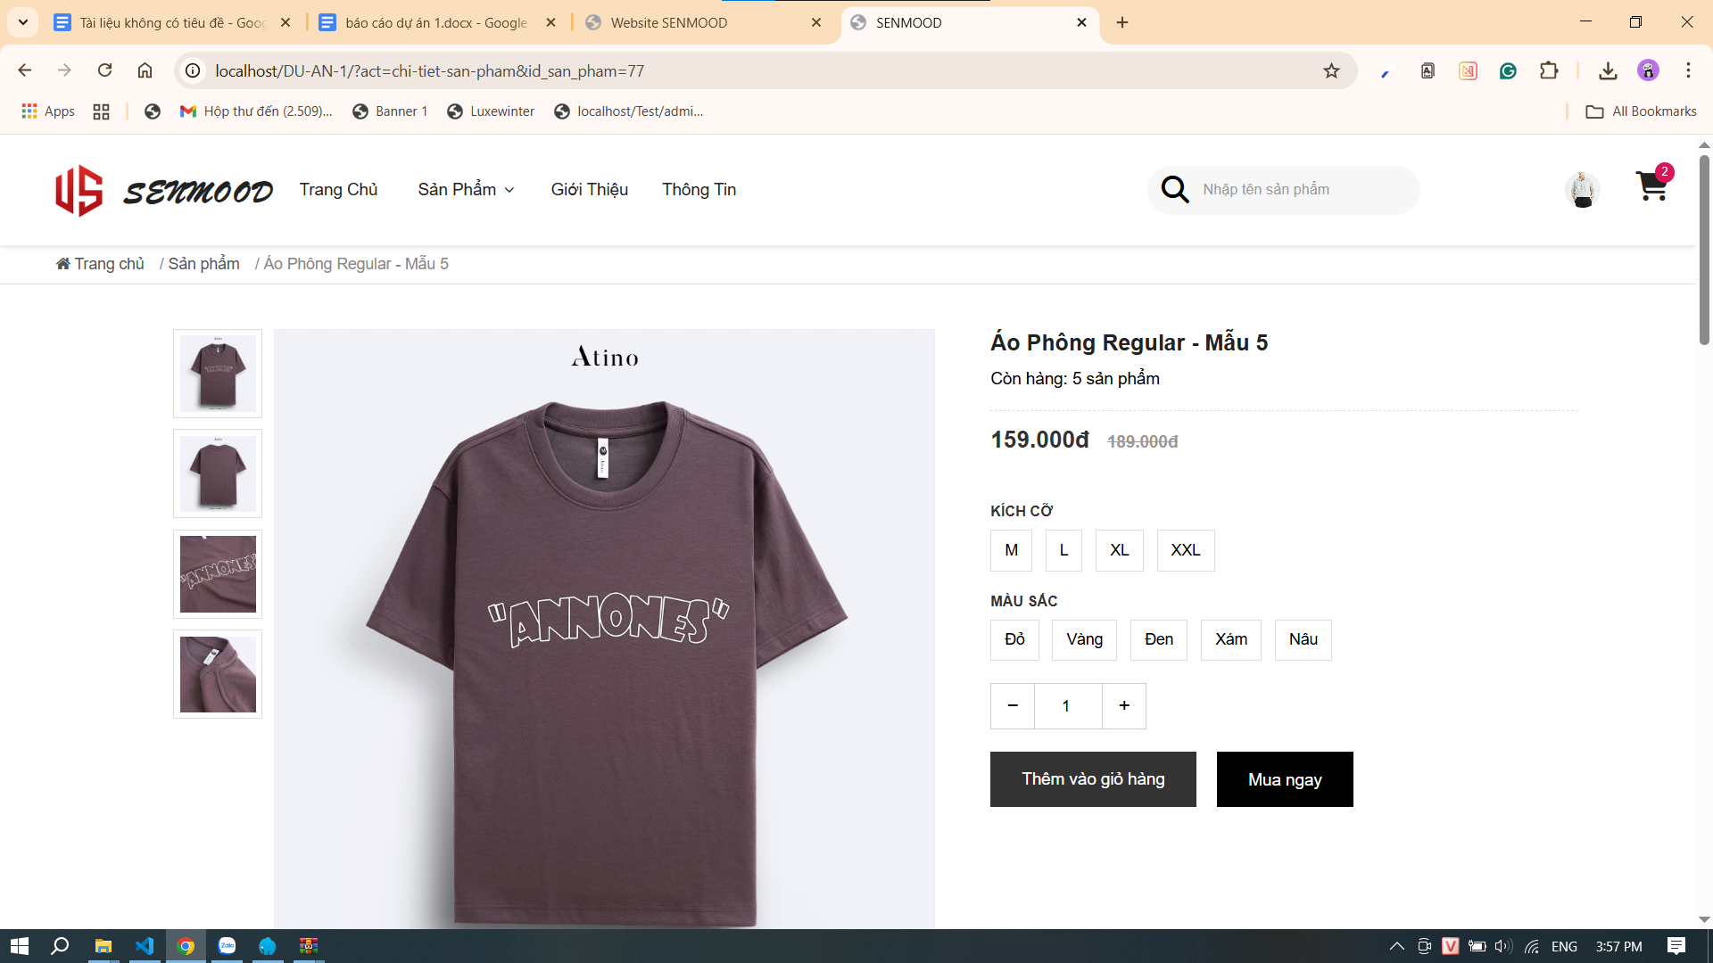
- Trang giỏ hàng
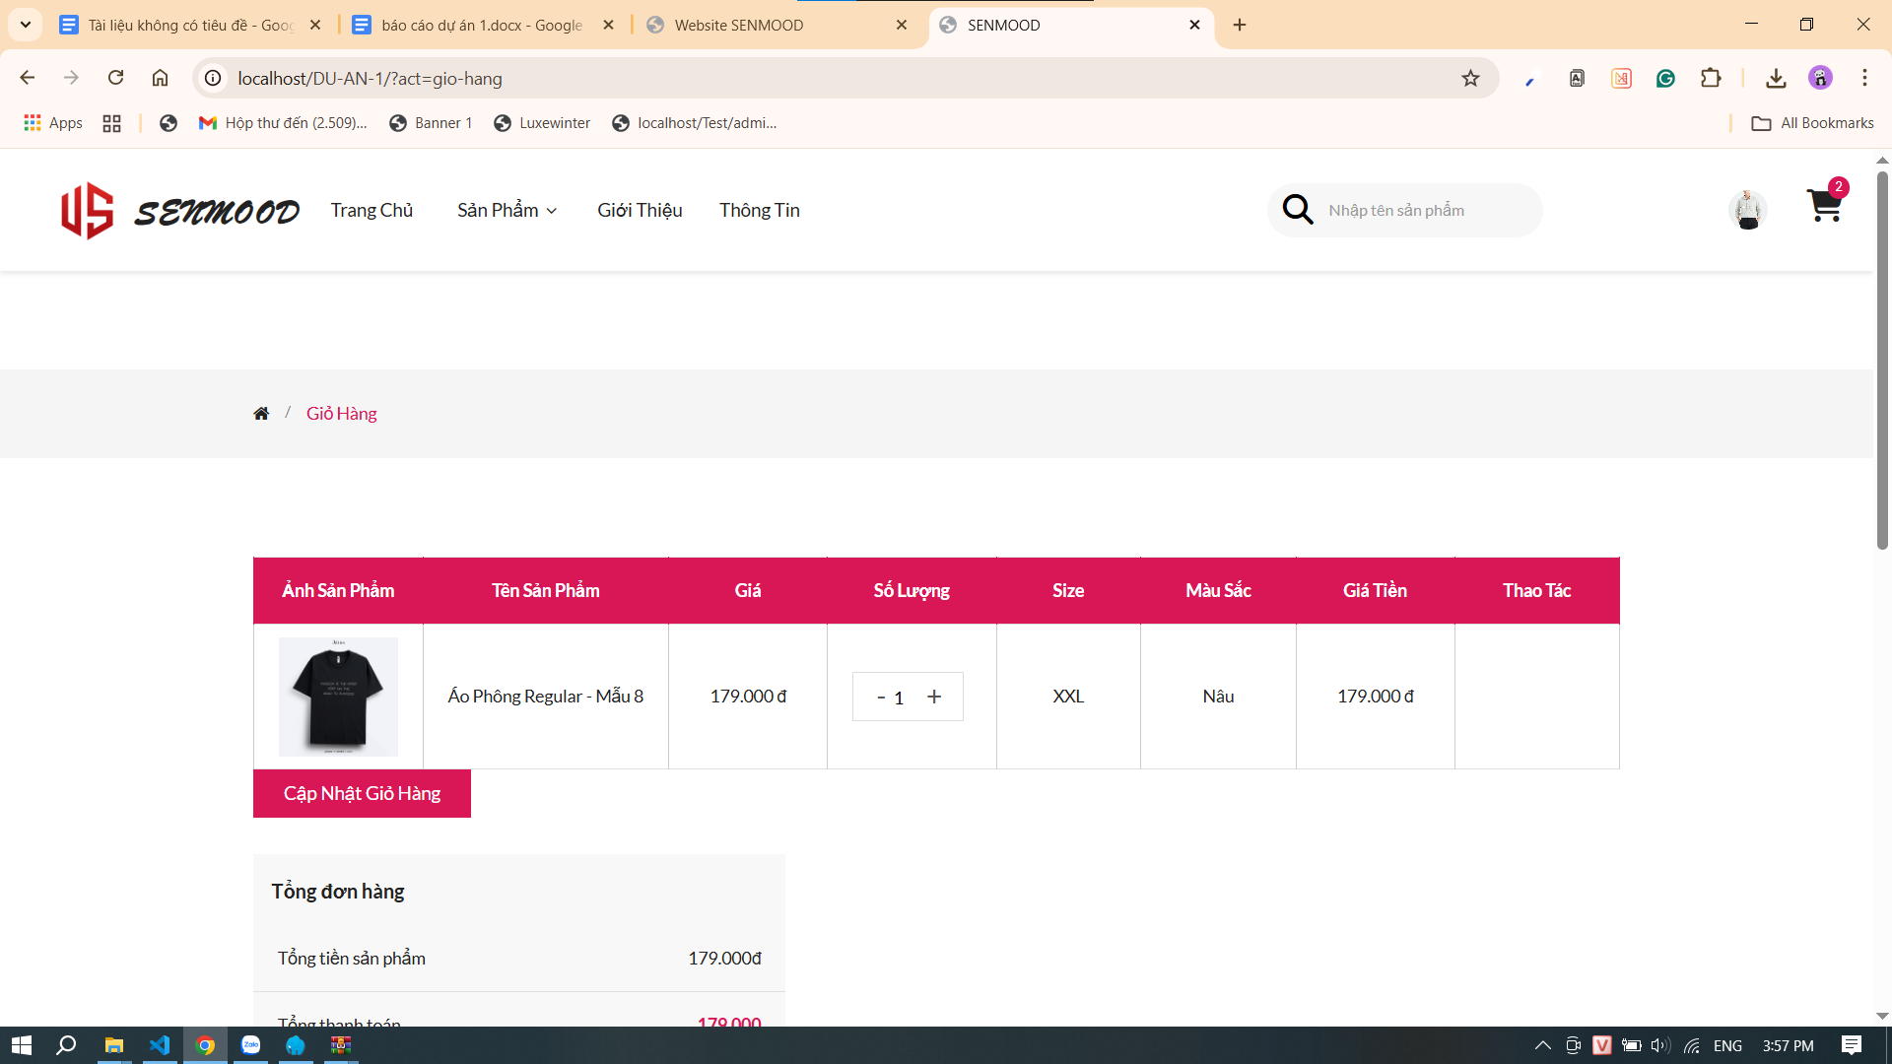
-trang thanh toán
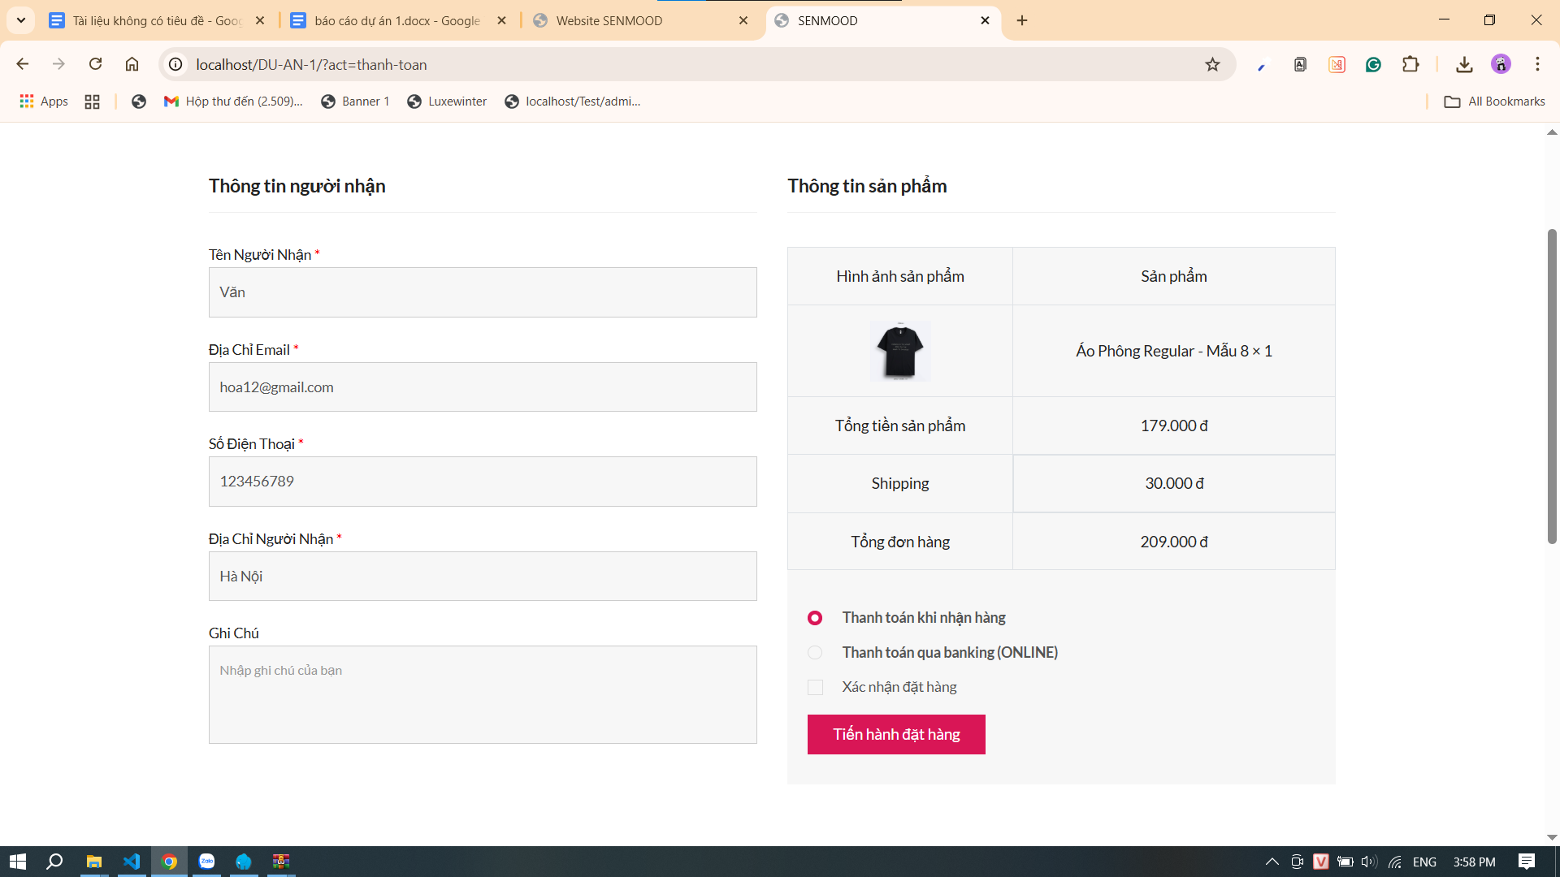

CHƯƠNG 6: XÂY DỰNG CƠ SỞ DỮ LIỆU

6.1. Cơ sở dữ liệu
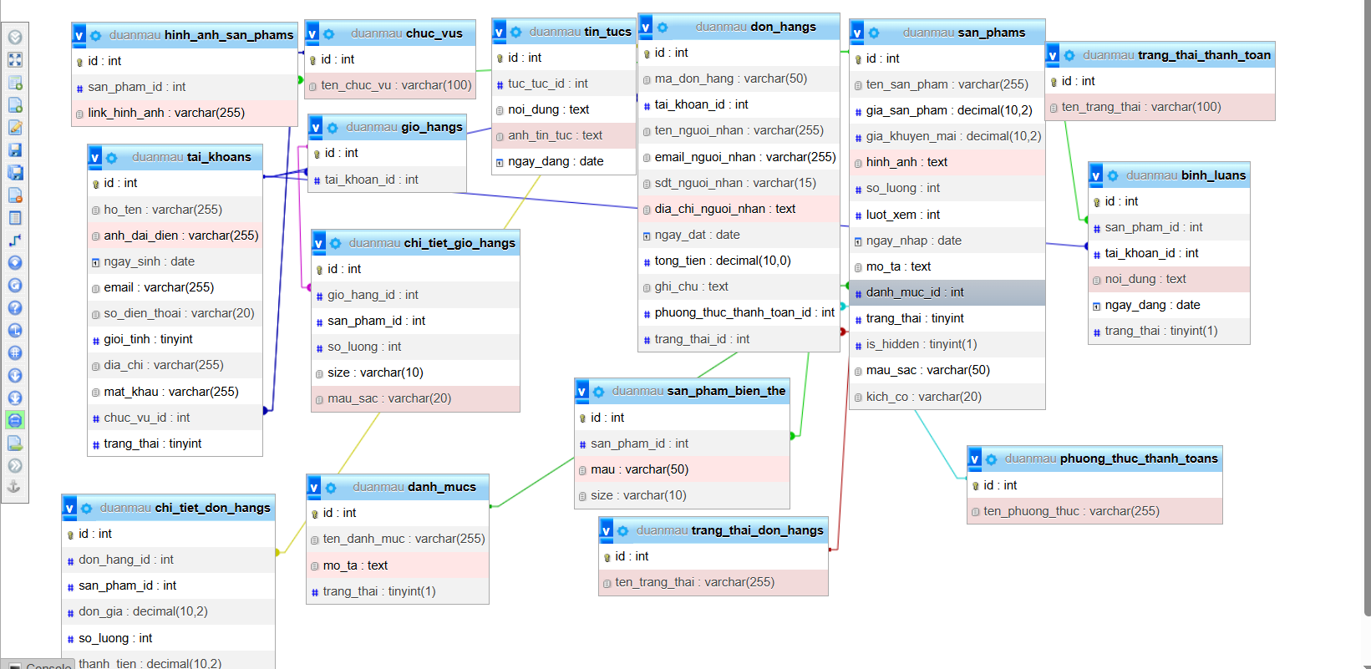

Hình 6.1.1. Tổng quan cơ sở dữ liệu

6.2. Chi tiết cơ sở dữ liệu

6.2.1. BảngTài khoản

Bảng 6.2.1.1. Chi tiết bảng tài khoản
STT | Tên | Kiểu dữ liệu | Mô tả
1 | id | Int(KEY) | Id của người dùng
2 | anh_dai_dien | varchar(100) | ảnh đại diện người dùng
3 | mat_khau | varchar(255) | Mật khẩu người dùng
4 | email | varchar(100) | Email của người dùng
5 | so_dien_thoai | varchar(20) | Số điện thoại của người dùng
6 | gioi_tinh | tinyint | Giới tính người dùng
7 | chuc_vu-id | int(FK) | Khóa ngoại đến bảng chức vụ
8 | trang_thai | tinyint | trạng thái hoạt động
9 | ngay_sinh | date | ngày sinh

6.2.2. Bảng giỏ hàng

Bảng 6.2.1.2. Chi tiết bảng giỏ hàng
STT | Tên | Kiểu dữ liệu | Mô tả
1 | id | Int( key) | Id của giỏ hàng
2 | tai_khoan_id | int(FK) | Khóa ngoại đến bảng tai_khoans

6.2.2. Bảng chi tiết giỏ hàng

Bảng 6.2.2. Chi tiết bảng chi tiết giỏ hàng
STT | Tên | Kiểu dữ liệu | Mô tả
1 | id | Int( key) | Id của giỏ hàng
2 | gio_hang_id | int(FK) | Khóa ngoại đến bảng giỏ hàng
3 | san_pham_id | int(FK) | Khóa ngoại đến bảng san_phams
4 | so_luong | int | số lượng sản phẩm trong giỏ hàng

6.2.3. Bảng chi tiết đơn hàng

Bảng 6.2.3. Chi tiết bảng chi tiết đơn hàng
STT | Tên | Kiểu dữ liệu | Mô tả
1 | id | Int( key) | Id của sản phẩm
2 | don_hang_id | int(FK) | Khóa ngoại đến bảng đơn hàng
3 | san_pham_id | int(FK) | Khóa ngoại đến bảng san_phams
4 | don_gia | decimal(10,2) | Giá đơn vị
5 | so_luong | int | Số lượng đặt mua
6 | Thanh_tien | decimal(10,2) | Tong tien

6.2.4. Bảng Đơn hàng

Bảng 6.2.4. Chi tiết bảng đơn hàng
STT | Tên | Kiểu dữ liệu | Mô tả
1 | id | Int( key) | Id của sản phẩm
2 | ma_don_hang | varchar(50) | Mã đơn hàng
3 | tai_khoan_id | int(FK) | khóa ngoại đến tài khoản khách
4 | ten_nguoi_nhan | varchar(255) | Tên người nhận
5 | email_nguoi_nhan | varchar(255) | Email người nhận
6 | sđt_nguoi_nhan | varchar(15) | SĐT người nhận
7 | dia-chi_nguoi_nhan | text | Địa chỉ người nhận
8 | ngay_dat | date | Ngày đặt hàng
9 | tong_tien | decimal(10,0) | Tổng tiền
10 | ghi_chu | text | Ghi chú đơn hàng
11 | phuong_thuc_ thanh _toan | int(FK) | Khóa ngoại đến phương thức thanh toán
12 | trang_thai | int(FK) | Khóa ngoại đến trạng thái đơn hàng

6.2.5. Bảng Sản Phẩm

Bảng 6.2.5. Chi tiết bảng Sản phẩm
STT | Tên | Kiểu dữ liệu | Mô tả
1 | id | Int( key) | Id của sản phẩm
2 | ten_san-pham | varchar(255) | Tên Sản Phẩm
3 | gia_san_pham | decimal(10,2) | Giá bán
4 | gia_khuye_mai | decimal(10,2) | Giá khuyến mãi
5 | ngay_nhap | date | ngày nhập kho
6 | price_sale | int(11) | Giá sản phẩm được giảm giá
7 | so_luong | int(11) | Số lượng sản phẩm còn
8 | hinh_anh | varchar(255) | Hình ảnh chính của sản phẩm
9 | trang_thai | tinyint | trang_thai
10 | is_hidden | tinyint | Ẩn/hiện sản phẩm
11 | mo_ta | text | Mô tả sản phẩm
12 | danh_muc_id | int(FK) | Danh mục sản phẩm

6.2.6. Bảng san_pham_bien_the
STT | Tên | Kiểu dữ liệu | Mô tả
1 | id | Int( key) | Id của sản phẩm
2 | sanpham_id | int(11) | id sản phẩm
3 | mau | varchar | tên màu
4 | size | varchar | size sản phẩm

6.2.7. Bảng binh_luans

Bảng 6.2.7. Chi tiết bảng binh_luans
STT | Tên | Kiểu dữ liệu | Mô tả
1 | id | Int( key) | Id của sản phẩm
2 | san_pham_id | int(FK) | Id của sản phẩm, khóa ngoại
3 | tai_khoan_id | int(FK) | Id của người dùng, khóa ngoại
4 | noi_dung | text | Nội dung bình luận
5 | ngay_dang | date | ngày đăng bình luận

6.2.8. Bảng ư hình ảnh sản phẩm

Bảng 6.2.8. Chi tiết bảng hình ảnh sản phẩm
STT | Tên | Kiểu dữ liệu | Mô tả
1 | id | Int( key) | Id của sản phẩm
2 | san_pham_id | int(Fk) | Khóa ngoại đến bảng sản phẩm
3 | link_hinh_anh | varchar(255) | Đường dẫn ảnh

Bảng 6.2.9. Chi tiết bảng trạng thái đơn hàng

Bảng 6.2.9. Chi tiết trạng thái đơn hàng

STT | Tên | Kiểu dữ liệu | Mô tả
1 | id | Int( key) | Id của sản phẩm
2 | ten_trang_thai | varchar(100) | Tên trạng thái

Bảng 6.3.1. Chi tiết bảng danh mục

Bảng 6.3.1. Chi tiết bảng danh mục

STT | Tên | Kiểu dữ liệu | Mô tả
1 | id | Int( key) | Id của sản phẩm
2 | ten_danh_muc | varchar(50) | Tên danh mục
3 | mo_ta | text | Mô tả danh mục
4 | trang_thai | tinyint(1) | Trạng thái

Bảng 6.3.2. Chi tiết bảng trạng thái thanh toán

Bảng 6.3.2. Chi tiết bảng trạng thái thanh toán

STT | Tên | Kiểu dữ liệu | Mô tả
1 | id | Int( key) | Id của sản phẩm
2 | ten_trang_thai | varchar(100) | Tên trạng thái thanh toán

Bảng 6.3.3. Chi tiết bảng phương thức thanh toán

Bảng 6.3.3. Chi tiết bảng phương thức thanh toán

STT | Tên | Kiểu dữ liệu | Mô tả
1 | id | Int( key) | Id của sản phẩm
2 | ten_phuong_thuc | varchar(100) | Tên trạng thái thanh toán

CHƯƠNG 7: KIỂM THỬ - TRIỂN KHAI HỆ THỐNG
7.1.1 Phân tích các tác nhân
- Quản Trị: Quản lý, Quản lý sản phẩm, Quản lý danh mục, quản lý người dùng, quản lý những bình luận, thống kê sản phẩm và bình luận, quản lý đơn hàng.
- User: Đặt hàng, xem đơn hàng đã đặt, thay đổi thông tin tài khoản, đổi mật khẩu, bình luận nếu đã hoàn thành đơn hàng.
- Khách hàng: Xem các sản phẩm mới, xem chi tiết các sản phẩm, xem danh mục sản phẩm.
7.1.2 Form đăng ký
TH | Mô tả tình huống | Dữ liệu mẫu | Kết quả trông đợi | Fix
1 | Đăng ký để trống tài khoản, tên, mật khẩu, nhập lại mật khẩu, email và hình ảnh |  | Yêu cầu nhập | ok
2 | Đăng ký tài khoản, mật khẩu dưới 6 ký tự hoặc trên 16 ký tự | Tk:bac Mk:12345 | Tài khoản phải 6 - 16 ký tự  Mật khẩu phải 6 - 16 ký tự! | Ok
3 | Đăng ký nhập lại mật khẩu không khớp |  | Mật khẩu không khớp | ok
4 | Đăng ký email sai định dạng | 123123 | Email sai định dạng | ok
5 | Đăng ký đúng |  | Chuyển sang form đăng nhập | ok

7.1.3 From Đăng nhập

TH | Mô tả tình huống | Dữ liệu mẫu | Kết quả trông đợi | Fix
1 | Đăng nhập để trống tài khoản, mật khẩu |  | Yêu cầu nhập | ok
2 | Đăng nhập sai tài khoản | 123, 123 | Sai tài khoản hoặc mật khẩu | ok
3 | Đăng nhập sai mật khẩu | admin, 123 | Sai tài khoản hoặc mật khẩu | ok
4 | Đăng nhập đúng | admin, adminn | Chuyển sang trang chủ | ok

7.1.4 From đổi mật khẩu

TH | Mô tả tình huống | Dữ liệu mẫu | Kết quả trông đợi | Fix
1 | Đổi mật khẩu để trống mật khẩu cũ, mật khẩu mới |  | Yêu cầu nhập | ok
2 | Nhập mật khẩu dưới 6 ký tự hoặc trên 16 ký tự | Mk:12345 | Mật khẩu phải 6 - 16 ký tự! | ok
2 | Nhập sai mật khẩu cũ | 123 | Sai mật khẩu cũ | ok
3 | Nhập lại mật khẩu mới không khớp | Admin, 123456, 123455 | Nhập lại mật khẩu không khớp | ok
4 | Nhập đúng | admin, admin123, adin123 | đổi thành công | ok

7.1.5 Cập nhật thông tin

TH | Mô tả tình huống | Dữ liệu mẫu | Kết quả trông đợi | Fix
1 | Để trống mật tài khoản, mật khẩu, email |  | Yêu cầu nhập | ok
2 | Nhập họ tên dưới 6 ký tự hoặc trên 30 ký tự |  | Họ tên phải 6 - 30 ký tự! | ok
3 | Nhập số điện thoại nhỏ hơn 10 số hoặc lơn hơn 10 số và không phải là đầu (03, 05,07,08,09) | 12345 hoặc  0123456789 | Số điện thoại không hợp lệ | ok
4 | Email sai định dạng | 123 | Email sai định dạng | ok
5 | Nhập đúng |  | Chuyển về trang thông tin tài khoản cập nhật thành công | ok

7.1.6 Bình luận

TH | Mô tả tình huống | Dữ liệu mẫu | Kết quả trông đợi | Fix
1 | Muốn bình luận một sản phẩm bất kỳ |  | Yêu cầu có đơn hàng đã hoàn thành | ok
2 | Nhập đúng |  | Bình luận thành công | ok

7.1.7 Xác nhận đơn hàng

TH | Mô tả tình huống |  | Dữ liệu mẫu |  | Kết quả trông đợi | Fix
1 | Để trống số điện thoại hoặc địa chỉ nhận hàng, đơn vị vận chuyển,họ tên người nhận, |  |  |  | Yêu cầu nhập | ok
2 | Nhập họ tên người nhận nhỏ hơn 4 lớn hơn 50 ký tự |  |  |  | Họ tên người nhận từ 4 - 50 ký tự | Ok
3 | Nhập số điện thoại nhỏ hơn 10 số hoặc lơn hơn 10 số và không phải là đầu (03, 05,07,08,09) |  | 12345 hoặc  0123456789 |  | Số điện thoại không hợp lệ | ok
4 | Nhập địa chỉ người nhận nhỏ hơn 4 lớn hơn 200 ký tự |  |  |  | Địa chỉ người nhận từ 4 - 200 ký tự | Ok
5 | Nhập đúng |  | 0321548454,  Thạch thất,  Giao hàng nhanh |  | Đặt hàng thành công chuyển sang danh sách đơn hàng | ok
TH | Mô tả tình huống | Dữ liệu mẫu |  | Kết quả trông đợi |  | Fix
1 | Nhập đúng | cafe, 2, size s |  | thành công |  | ok

7.1.8 Chi tiết xem đơn hàng

TH | Mô tả tình huống | Dữ liệu mẫu | Kết quả trông đợi | Fix
1 | Xem đơn hàng |  | Xem tất cả thông tin đơn hàng đó | ok

7.1.9

7.2 Quản trị
7.2.1 Thêm loại mới

TH | Mô tả tình huống | Dữ liệu mẫu | Kết quả trông đợi | Fix
1 | Để trống tên loại |  | Yêu cầu nhập | ok
2 | Nhập tên loại lớn hơn 50 ký tự |  | Tên loại không quá 50 ký tự | ok
3 | Nhập đúng |  | Chuyển sang danh sách loại | ok

7.2.2 cập nhật loại

TH | Mô tả tình huống | Dữ liệu mẫu | Kết quả trông đợi | Fix
1 | Để trống tên loại |  | Yêu cầu nhập | ok
2 | Nhập tên loại lớn hơn 50 ký tự |  | Tên loại không quá 50 ký tự | ok
6 | Nhập đúng |  | Chuyển sang danh sách loại | ok

7.2.3 Thêm mới sản phẩm, Thuộc tính

TH | Mô tả tình huống | Dữ liệu mẫu | Kết quả trông đợi | Fix
1 | Để trống tên sản phẩm, loại hàng, mô tả, hình ảnh, đơn vị, đơn giá, số lượng. |  | Yêu cầu nhập | ok
2 | Nhập tên sản phẩm quá 50 ký tự |  | Tên hàng hoá tối đa 50 ký tự | ok
3 | Chọn quá 5 ảnh | Chọn nhiều hơn 5 ảnh | Chỉ tối đa 5 ảnh | ok
4 | Tên ảnh quá 50 ký tự |  | Tên file quá dài | ok
5 | Đơn giá nhỏ hơn hoặc bằng 0 | 0 hoặc -1 | Đơn giá phải lớn hơn 0 | ok
6 | Thêm thuộc tính | Chọn nhiều hơn 3 size | Chỉ tối đa 3 size | ok
6 | Nhập đúng |  | Chuyển sang chi tiết sản phẩm | ok

7.2.4 Thêm sửa thông tin sản phẩm, Thuộc tính

TH | Mô tả tình huống | Dữ liệu mẫu | Kết quả trông đợi | Fix
1 | Để trống tên sản phẩm, loại hàng, mô tả. |  | Yêu cầu nhập | ok
2 | Nhập tên sản phẩm quá 50 ký tự |  | Tên sản phẩm tối đa 50 ký tự | ok
3 | Nhập đúng |  | Chuyển sang chi tiết sản phẩm | ok

KẾT LUẬN

Thời gian phát triển dự án
Thời gian phát triển dự án là khoảng thời gian từ khi bắt đầu kế hoạch cho đến khi hoàn thành và triển khai hệ thống. Dự án này bắt đầu vào 13/05/2025 và hoàn thành vào 23/06/2024. Trong khoảng thời gian này, các giai đoạn quan trọng bao gồm phân tích yêu cầu, thiết kế hệ thống, phát triển, kiểm thử và triển khai đã được thực hiện theo kế hoạch. Đảm bảo quản lý thời gian chặt chẽ và thực hiện các điều chỉnh cần thiết đã giúp đảm bảo tiến độ của dự án.

Mức độ hoàn thành dự án
Dự án hiện tại đã đạt gần 85% mức độ hoàn thành. Các chức năng chính của hệ thống đã được phát triển và kiểm thử thành công. Hệ thống hiện đã được triển khai và hoạt động ổn định trong môi trường thử nghiệm. Tuy nhiên, một số tính năng phụ và cải tiến về giao diện vẫn đang trong quá trình phát triển và dự kiến sẽ được hoàn thiện trong các giai đoạn tiếp theo.

Những khó khăn rủi ro gặp phải và cách giải quyết

Trong quá trình phát triển dự án, chúng tôi đã gặp phải một số khó khăn và rủi ro, bao gồm:

Khó khăn về kỹ thuật: Một số vấn đề kỹ thuật liên quan đến tích hợp hệ thống đã phát sinh. Để giải quyết vấn đề này, em đã tham khảo các sàn thương mại điện tử khác các bên liên quan đến thương hiệu Phúc Long để điều chỉnh và tối ưu hóa các giải pháp kỹ thuật.

Thiếu hụt tài nguyên: Trong giai đoạn phát triển, có lúc thiếu hụt tài nguyên do một số nguyên nhân của em gặp vấn đề cá nhân. Em đã giải quyết vấn đề này bằng cách điều chỉnh lịch trình và phân công lại công việc.

Khó khăn về yêu cầu thay đổi: Yêu cầu của khách hàng đã thay đổi trong quá trình phát triển, dẫn đến việc điều chỉnh thiết kế và phát triển. Để xử lý tình huống này, chúng tôi đã thiết lập một quy trình quản lý thay đổi chặt chẽ, bao gồm việc ghi nhận các thay đổi yêu cầu và đánh giá tác động trước khi thực hiện.

Kế hoạch phát triển trong tương lai
Trong tương lai, em có kế hoạch thực hiện các bước sau để phát triển dự án:
- Cải tiến giao diện người dùng: Em sẽ tiếp tục làm việc để cải thiện giao diện người dùng nhằm nâng cao trải nghiệm và sự hài lòng của người dùng. Các nghiên cứu người dùng và phản hồi sẽ được thu thập để định hướng cho việc cải tiến giao diện.
- Mở rộng tính năng: Dự kiến sẽ bổ sung thêm các tính năng mới dựa trên nhu cầu của người dùng và xu hướng thị trường. Việc phát triển các tính năng bổ sung sẽ được lên kế hoạch và thực hiện trong các bản cập nhật tiếp theo.
- Nâng cao hiệu suất và bảo mật: Em sẽ tiếp tục tối ưu hóa hiệu suất của hệ thống và nâng cao các biện pháp bảo mật để đảm bảo hệ thống hoạt động hiệu quả và an toàn.
- Đào tạo và hỗ trợ người dùng: Cung cấp đào tạo và hỗ trợ cho người dùng cuối để đảm bảo rằng họ có thể sử dụng hệ thống một cách hiệu quả và giải quyết các vấn đề phát sinh trong quá trình sử dụng.

TÀI LIỆU THAM KHẢO

